第五届股票投资大赛规则

1、基础说明
1.1 本次比赛通过实验中心“乾隆智慧云高校金融教学平台”进行，大赛组委会将按参赛同
学的手机号码注册为资金账号。交易登录地址及账号密码：赛事工作群内通知（推荐使用谷歌 Chrome 浏览器）。
1.2 本届大赛交易平台同时提供PC版和手机App版本，参赛选手可任意选其中一种平台交易。

2、交易品种
仅限于沪深 A 股交易
沪市 A 股代码段：600****、601***、603***、688***
深市 A 股代码段：000****、002***、300***

3、参赛资金及交易费率
选手的初始模拟资金为20万元人民币，交易费率见下表：
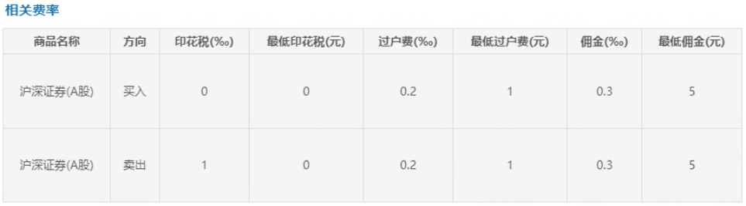
印花税：单边征收，买入不收，卖出收千分之一；
过户费：双边征收，买入和卖出分别收取万分之二，最低过户费收取1元；
佣金：双边征收，买入和卖出分别收取万分之三，最低佣金收取5元。

4、委托买卖
4.1 交易日9：00至15：00系统接受委托下单，按真实行情撮合成交，交易时间段内未成交的委托单，当日清算时系统自动撤单；
4.2 只能买卖上市交易的沪深A股，不支持新股申购；
4.3 新股上市当天不允许买入；因增发股上市或复牌首日无涨跌幅限制的个股也不允许买入，否则成绩不计入最终排名；（注：即使挂买单，也无法成交，反而资金会被冻结。）
4.4 实行T+1操作，当天买入的股票不能当日卖出，待第二个交易日方可卖出。

5、撮合成交
5.1 交易所正常交易日均可下单，9:00-9:24:59委托单在9:25进行撮合，9:25-9:29:59委托单在9:30后撮合，9:30-11:30、13:00-14:56:59下单立即撮合,14:57:00-14:59:59委托单在15:00进行撮合。
5.2 集合竞价时间：上午开盘9：15-9：25，下午收盘前14：57-15：00，参赛者可以进行申报，但是不能进行撤单。
5.3 实盘出现的瞬间最高或最低价不能完全成为您的委托是否成交的依据，请参赛者在设定委托价格时充分考虑这一因素。
5.4 涨跌停板股票的交易处理与实盘买卖股票的处理方法相同，主板、中小板股票当日最大涨跌幅度为±10%，ST股票为±5%，创业板和科创板当日最大涨跌幅度为±20%。

6、清算交割
买入时，冻结价款和手续费，撮合成交后可用资金减少，股票持仓数量增加，可卖数量不变；卖出时，冻结手续费和股票，撮合成交后可用资金增加，证券数量减少；清算交割后，当日买入股票增加到可卖，未成交单自动撤回恢复资金和股票，当日交易记录全部移入历史记录。

7、查询、撤单
选手可实时查询本人股票账户、查撤委托、持仓明细、当日委托、当日成交、历史委托、历史成交、资金流水、交割单和当日排行榜等情况，盘中对尚未成交的委托可撤单。

其他
8.1 每周期交易次数都必须大于 2 次，没有达到大赛要求的交易次数，将不进入大赛排名，
成绩无效；期间被主办方查出违规作弊行为，成绩无效；最终盈利者、亏损不超过10%者，
可获得综素参与分 5 分。
8.2 本次大赛系统支持自动分红送配，分红、送股、配股在除权除息日当天开盘前到账，红
股当日可卖出，红得当日可使用。
8.3 本规则未作说明的其它规则同交易所公布的证券买卖规定基本一致。

9、成绩公告
9.1 可在实验中心微信订阅号中查询按“总资产”统计成绩的前二十名排行榜。
9.2 同时参赛者可通过钱龙平台“龙虎榜”和“我的战绩”查询个人排名。
说明：龙虎榜中“本周排行”和“本月排行”每天晚上系统清算后更新，盘中不更新。
9.3 本次大赛暂定于 2020 年 11 月20日为最终结束日，当天收盘后系统将对参赛选手的收益率和总资产进行最终统计、排名。

免责条款:
模拟交易和实盘交易不同，委托价和成交价与真实股市环境也存在一定差异。组委会尽力使模拟行情与真实股市环境一致，但无法保证完全一致。如果发生差异，以模拟交易系统数据为准。
组委会尽可能保障大赛平稳运行。如果系统发生软硬件故障，导致模拟炒股交易的运行
处于非正常状态，主办方有权暂停有关操作，并对异常时期内的买卖操作进行相应的处置。
本次股票大赛最终解释权归主办方所有。

